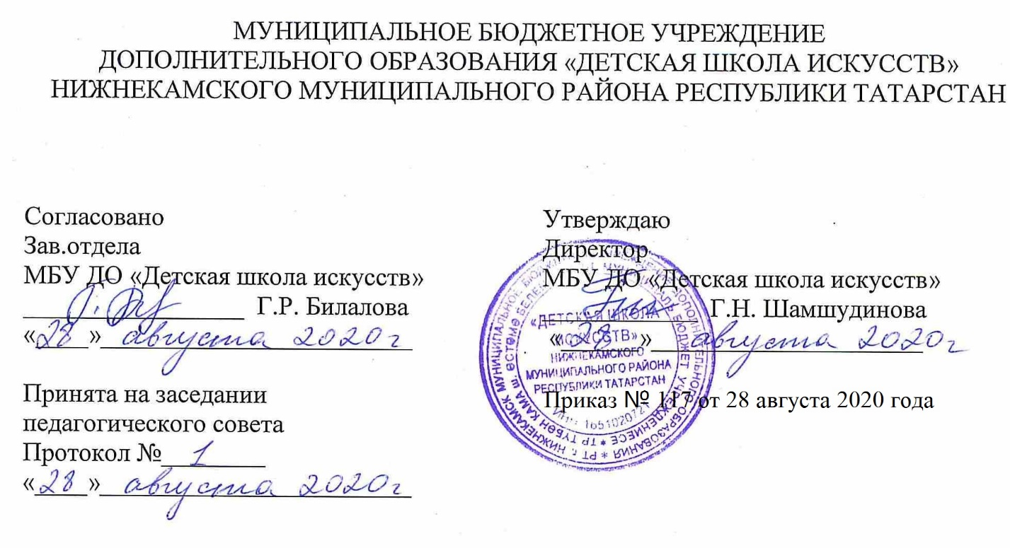

ДОПОЛНИТЕЛЬНАЯ ОБЩЕОБРАЗОВАТЕЛЬНАЯ
ОБЩЕРАЗВИВАЮЩАЯ РАБОЧАЯ ПРОГРАММА
«ИСТОРИКО-БЫТОВОЙ И БАЛЬНЫЙ ТАНЕЦ»
7 класс
(7- летний срок обучения)

Направленность: художественная
Возраст учащихся: 15-16 лет
Срок реализации: 1 год (35ч.)

Составитель: Халиуллина Эльмира Минегасимовна, преподаватель хореографии высшей квалификационной категории

г. Нижнекамск
2020 год
1. Планируемые результаты

Личностные результаты
Личностные результаты освоения дополнительной образовательной общеразвивающей программы «Историко-бытовой и бальный танец» отражают:
Знание культуры своего народа, своего края, основ культурного наследия народов России и человечества (идентичность человека с российской многонациональной культурой.
- Готовность и способность обучающихся к саморазвитию и самообразованию на основе мотивации к обучению и познанию; готовность и способность осознанному выбору и построению дальнейшей индивидуальной траектории образования на базе ориентировки в мире профессий и профессиональных предпочтений, с учетом устойчивых познавательных интересов.
- Сформированность ответственного отношения к учению; уважительного отношения к труду.
- Сформированность целостного мировоззрения, соответствующего современному уровню развития науки и общественной практики, учитывающего культурное, духовное многообразие современного мира.
- Осознанное, уважительное и доброжелательное отношение к другому человеку, его мнению, мировоззрению, культуре, языку, вере. Готовность и способность вести диалог с другими людьми и достигать в нем взаимопонимания.
- Развитость эстетического сознания через освоение художественного наследия народов России и мира, творческой деятельности эстетического характера (способность понимать художественные произведения, отражающие разные этнокультурные традиции; сформированность основ художественной культуры обучающихся как части их общей духовной культуры, как особого способа познания жизни и средства организации общения; эстетическое, эмоционально-ценностное видение окружающего мира; способность к эмоционально-ценностному освоению мира, самовыражению и ориентации в художественном и нравственном пространстве культуры; уважение к истории культуры своего Отечества, выраженной в том числе в понимании красоты человека; потребность в общении с художественными произведениями, сформированность активного отношения к традициям художественной культуры как смысловой, эстетической и личностно-значимой ценности).

Метапредметные результаты
Регулятивные УУД
- Умение самостоятельно определять цели обучения, ставить и формулировать новые задачи в учебе и познавательной деятельности, развивать мотивы и интересы своей познавательной деятельности.
- Умение самостоятельно планировать пути достижения целей, в том числе альтернативные, осознанно выбирать наиболее эффективные способы решения учебных и познавательных задач.
- Умение соотносить свои действия с планируемыми результатами, осуществлять контроль своей деятельности в процессе достижения результата, определять способы действий в рамках предложенных условий и требований, корректировать свои действия в соответствии с изменяющейся ситуацией.
- Умение оценивать правильность выполнения учебной задачи, собственные возможности ее решения.
- Владение основами самоконтроля, самооценки, принятия решений и осуществления осознанного выбора в учебной и познавательной.
Познавательные УУД
6. Умение определять понятия, создавать обобщения, устанавливать аналогии, классифицировать, самостоятельно выбирать основания и критерии для классификации, устанавливать причинно-следственные связи, строить логическое рассуждение, умозаключение (индуктивное, дедуктивное, по аналогии) и делать выводы.

Коммуникативные УУД
- Умение организовывать учебное сотрудничество и совместную деятельность с учителем и сверстниками; работать индивидуально и в группе: находить общее решение на основе согласования позиций и учета интересов; формулировать, аргументировать и отстаивать свое мнение.
- Умение осознанно использовать речевые средства в соответствии с задачей коммуникации для выражения своих чувств, мыслей и потребностей для планирования и регуляции своей деятельности; владение устной речью.
- Формирование и развитие компетентности в области использования информационно-коммуникационных технологий.
Предметные результаты
- Формирование первоначальных представлений о значении хореографии для укрепления здоровья человека (физического, социального и психического), о ее позитивном влиянии на развитие человека (физическое, интеллектуальное, эмоциональное, социальное;
- Овладение умением организовать здоровье сберегающую жизнедеятельность;
- Формирование навыка систематического наблюдения за своим физическим состоянием, величиной физических нагрузок, показателями развития физических данных (гибкость, танцевальный шаг, апломб, координация движения).
2. Учебно - тематический план
№ | Тема | Количество часов | Тип урока | Виды учебной деятельности | Виды контроля
1 | Квикстеп | 10 | Урок изучения и первичного закрепления новых знаний | Практическое занятие | Контрольный урок
2 | Французская кадриль  1, 2, 3 фигура | 10 | Урок изучения и первичного закрепления новых знаний | Практическое занятие | Контрольный урок
3 | Французская кадриль  4, 5, 6 фигура | 11 | Урок изучения и первичного закрепления новых знаний | Практическое занятие | Контрольный урок
6 | Контрольный урок | 4 | Урок изучения и первичного закрепления новых знаний | Практическое занятие | Контрольный урок
Итого: |  | 35

3. Календарный учебный график
№ п/п | Месяц | Число | Время проведения занятия | Форма занятия | Количество часов | Тема занятий | Место проведения | Форма контроля
1 | Сентябрь | 01 | 15.45-16.25 | урок | 1 | Квикстеп | МБУ «ДШИ»  Структурное подразделение  Гимназии №1,  103 кабинет
1 | Сентябрь | 14 | 15.45-16.25 | урок | 1 | Квикстеп
1 | Сентябрь | 21 | 15.45-16.25 | урок | 1 | Квикстеп
1 | Сентябрь | 28 | 15.45-16.25 | урок | 1 | Квикстеп
1 | Октябрь | 05 | 15.45-16.25 | урок | 1 | Квикстеп
1 | Октябрь | 12 | 15.45-16.25 | урок | 1 | Квикстеп
1 | Октябрь | 19 | 15.45-16.25 | урок | 1 | Квикстеп
1 | Октябрь | 26 | 15.45-16.25 | урок | 1 | Контрольный урок
1 | Ноябрь | 09 | 15.45-16.25 | урок | 1 | Квикстеп (Продолжение темы)
1 | Ноябрь | 16 | 15.45-16.25 | урок | 1 | Квикстеп (Продолжение темы)
2 | Ноябрь | 23 | 15.45-16.25 | урок | 1 | Французская кадриль  1, 2, 3 фигура
2 | Ноябрь | 30 | 15.45-16.25 | урок | 1 | Французская кадриль  1, 2, 3 фигура
2 | Декабрь | 07 | 15.45-16.25 | урок | 1 | Французская кадриль  1, 2, 3 фигура
2 | Декабрь | 14 | 15.45-16.25 | урок | 1 | Французская кадриль  1, 2, 3 фигура
2 | Декабрь | 21 | 15.45-16.25 | урок | 1 | Контрольный урок
2 | Январь | 11 | 15.45-16.25 | урок | 1 | Французская кадриль  1, 2, 3 фигура
2 | Январь | 18 | 15.45-16.25 | урок | 1 | Французская кадриль  1, 2, 3 фигура
2 | Январь | 25 | 15.45-16.25 | урок | 1 | Французская кадриль  1, 2, 3 фигура
2 | Февраль | 01 | 15.45-16.25 | урок | 1 | Французская кадриль  1, 2, 3 фигура
2 | Февраль | 08 | 15.45-16.25 | урок | 1 | Французская кадриль  1, 2, 3 фигура
2 | Февраль | 15 | 15.45-16.25 | урок | 1 | Французская кадриль  1, 2, 3 фигура
3 | Февраль | 22 | 15.45-16.25 | урок | 1 | Французская кадриль  4, 5, 6 фигура
3 | Март | 01 | 15.45-16.25 | урок | 1 | Французская кадриль  4, 5, 6 фигура
3 | Март | 15 | 15.45-16.25 | урок | 1 | Контрольный урок
3 | Апрель | 05 | 15.45-16.25 |  | 1 | Французская кадриль  4, 5, 6 фигура (Продолжение темы)
3 | Апрель | 12 | 15.45-16.25 |  | 1 | Французская кадриль  4, 5, 6 фигура (Продолжение темы)
3 | Апрель | 19 | 15.45-16.25 |  | 1 | Французская кадриль  4, 5, 6 фигура (Продолжение темы)
3 | Апрель | 26 | 15.45-16.25 |  | 1 | Французская кадриль  4, 5, 6 фигура (Продолжение темы)
3 | Май | 03 | 15.45-16.25 |  | 1 | Французская кадриль  4, 5, 6 фигура (Продолжение темы)
3 | Май | 10 | 15.45-16.25 |  | 1 | Французская кадриль  4, 5, 6 фигура (Продолжение темы)
3 | Май | 17 | 15.45-16.25 |  | 1 | Французская кадриль  4, 5, 6 фигура (Продолжение темы)
3 | Май | 24 | 15.45-16.25 |  | 1 | Французская кадриль  4, 5, 6 фигура (Продолжение темы)
3 | Май | 31 | 15.45-16.25 | урок | 1 | Контрольный урок
ИТОГО: |  |  |  |  | 33

